益阳市一中2014年下学期高一入学考试
物理试卷（本卷g=10N/kg）
时量：60分钟 满分： 100分
一、单项选择题（本大题共15小题，每小题只有一个选项符合题意，每小题2分，共30分)
1、下列关于一位普通中学生的描述中符合事实的是（ ）
A．该同学正常体温为39℃ B．该同学体重约为20N
C．上学时步行的速度约是1.1m/s D．该同学掷实心球的距离约为50m
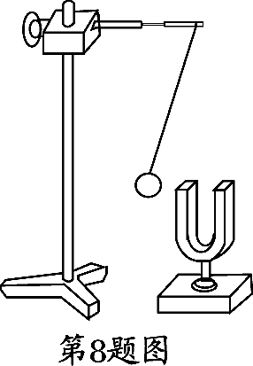
2、如图所示，用悬挂着的乒乓球接触正在发声的音叉，乒乓球会被多次弹开．这个实验是用来探究（ ）
A．声音能否在真空中传播 B．声音产生的原因
C．音调是否与频率有关 D．声音传播是否需要时间
3、2013中国国际节能减排展览会于2013年3月21日在北京召开，提倡低碳工业、低碳建筑、低碳交通、低碳生活，走可持续发展之路。下列的做法符合“低碳生活”要求的是（ ）
A．若有可能，出行时尽量使用自行车 B． 废电池随便丢弃
C．为了方便而使用一次性塑料袋 D． 大力发展以煤为燃料的火力发电
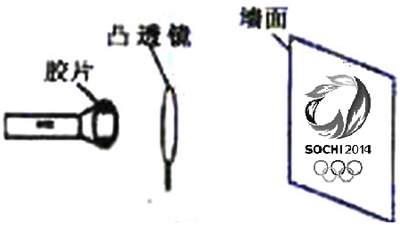
4、小明自制了一个简易投影仪(如图所示)，在暗室中将印有奥运五环标志的透明胶片贴在手电筒上，并让灯光正对着焦距为10cm的凸透镜，调整手电筒、凸透镜、白色墙壁之间的位置，在墙上得到了一个清晰正立放大的像。则下列说法正确的是（ ）
A．胶片应正立放置，且与凸透镜的距离大于10cm小于20cm
B．胶片应倒立放置，且与凸透镜的距离大于10cm小于20cm
C．胶片应正立放置，且与凸透镜的距离小于10cm
D．胶片应倒立放置，且与凸透镜的距离大于20cm
5、以下各图展示的各部件中能够减小摩擦的是（ ）
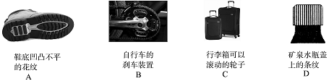

6、如图所示，不是通过比较得出结论的是（ ）
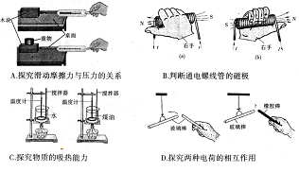
7、如图所示，是2014年索契冬奥会比赛项目图标。有关滑雪中的相关物理知识说法正确的是（ ）
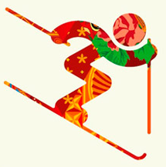
A．雪撬板有较大面积目的是为了减小运动员脚对雪道的压力
B．运动员使用撑杆，目的是利用雪地对撑杆的作用力改变自身的运动状态
C．能从雪山坡上高速滑下，是因为运动员的重力势能全部转化为动能
D．雪撬底部是光滑, 目的是为了减小压强便于运动员滑得更快
8、如图所示是一种水翼船，船体下安装了水翼。当船在高速航行时，水面下的水翼会使船体整体抬高从而减小水对船体的阻力。则水翼安装正确的是（ ）
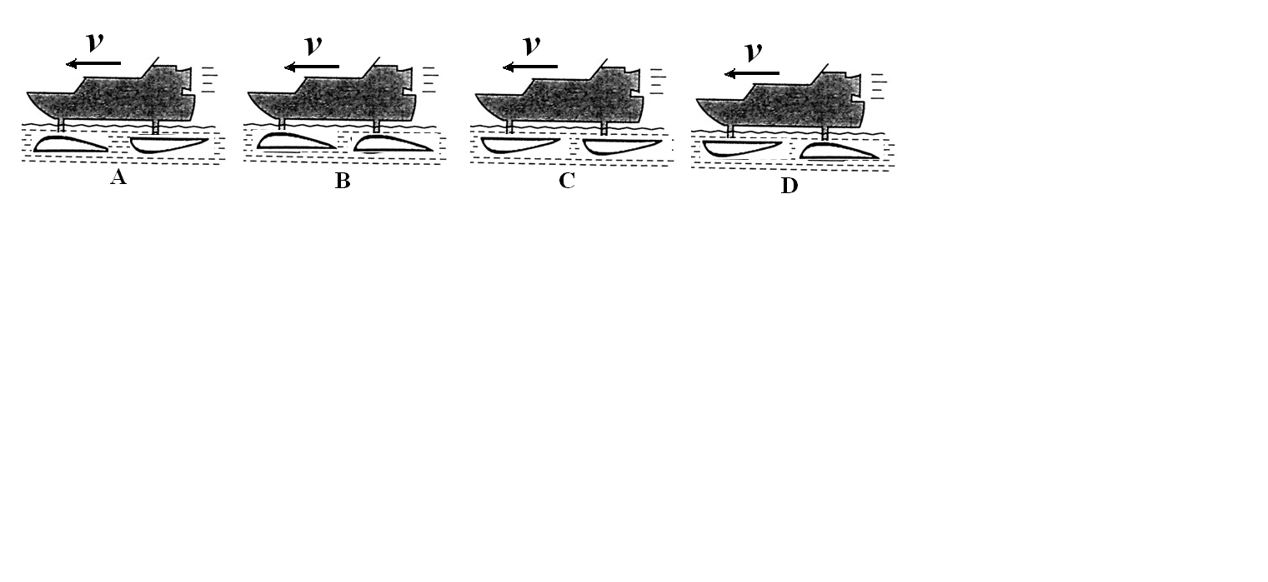

9、如图所示的四个情境中，其物态变化过程需要吸热的是（ ）
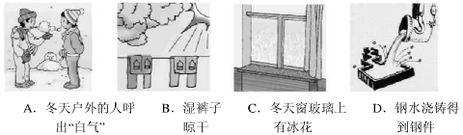
10、如左下图所示，用酒精灯加热试管中的水，当水沸腾一段时间以后，塞子被试管内水蒸气推出，下列汽油机的工作冲程中与这一实验过程中能量的转化一致的是（ ）
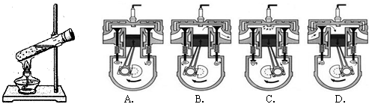
11、依据卢瑟福的原子行星模型理论，在原子中绕核高速旋转的是（ ）
A．原子核 B．电子 C．质子 D．中子
12、“以人为本，创建平安和谐校园”是构建和谐社会的重要组成部分，同学们在日常生活中必须注意安全，珍视生命。下列有关安全方面的说法，正确的是（ ）
A．使用测电笔鉴别火线零线时，手一定不能接触笔尾金属体
B．在两线插头的插座板上，使用三线插头的用电器同样安全
C．学校新增了两个微机室，用额定电流较大的保险丝更换后，就确保安全了
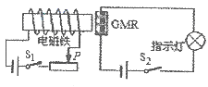
D．如果发生触电事故，首先应立即切断电源，然后尽快联系医务人员进行抢救
13、法国和德国的科学家费尔和格林贝格尔由于发现了巨磁电阻（GMR）效应，荣获了2007年诺贝尔物理学奖，右图是研究巨磁电阻特性的电路示意图，当闭合S₁、S₂后使滑片P向左滑动过程中，指示灯明显变亮，则下列说法正确的是（ ）
A．滑片P向左滑动过程中电磁铁的磁性减弱
B．滑片P向左滑动过程中小灯泡的功率减小
C．巨磁电阻的阻值随磁场的增强而明显减小
D．巨磁电阻的阻值随磁场的增强而明显增大
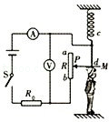
14、如图所示，小宇运用电学知识设计了一个电子身高测量仪，其接入电路的电阻与接入电路的棒长成正比，金属杆cd和MP（右端P是滑片）与电路接触良好，杆cd和MP的电阻不计．当被测身高增加时（ ）
A．电流表示数变大，电压表示数变小
B．电流表示数变大，电压表示数变大
C．电流表示数变小，电压表示数变小
D．电流表示数变小，电压表示数变大
15、如图所示的四幅图中能说明发电机工作原理的是（ ）
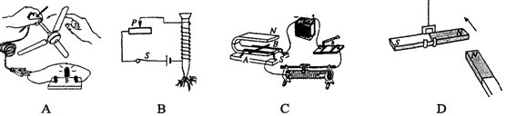

二、填空与作图题（每空1分，作图题每题2分，共20分）
16、如图所示,2014年1月14日21时45分，在北京航天飞行控制中心控制下，玉兔号月球车对脚下月壤成功实施首次月面科学探测。质量为140kg的“玉兔号”登陆月球后质量为_____kg，所受到的重力_____（选填“不变”或“改变”）。

17、2014年1月4日，国家首次将雾霾天气纳入2013年自然灾情进行通报。雾和霾是两种不同的天气现象．其中雾是空中大量的水蒸气遇冷________（填物态变化名称）形成的小水滴浮游在近地面空气层中；霾的核心物质是悬浮在空气中的烟、灰尘等物质，能直接进入并粘附在人体下呼吸道和肺叶中，对人体健康有伤害。在雾霾天气中，PM2.5是“罪魁”。PM2.5是指大气中直径小于或等于2.5________的颗粒物，（填长度单位名称）也称为可入肺颗粒物。
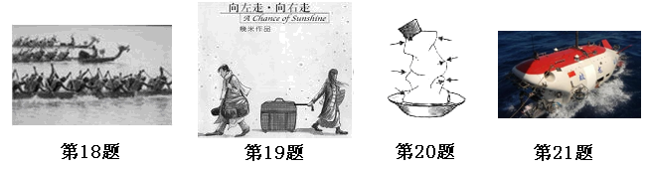
18、下图是我省某地群众端午节赛龙舟的场面，比赛中选手一手撑住桨的末端（视为支点），另一手用力划桨，此时船桨属于_____杠杆。桨向后划水，龙舟向前运动，这是因为力的作用是_______的。
19、在图《向左走，向右走》的漫画中，地上的影子说明光是_____________；箱子相对_________是运动的；在50s的时间内，男孩提着重15N的小提琴水平向左匀速走了100m，女孩用5N的水平拉力拉箱子向右匀速走了100m，他们中，对物体有做功的是_______（选填“男孩”或“女孩”），做功的功率是________w。
20、如图所示，取一空铁皮罐，里面放少许水，将罐口打开，放在火上将水烧开，烧开后将铁皮罐罐口用盖子盖紧，小心放进盆内，然后用冷水浇铁皮罐，这时罐内水蒸气液化为水，罐内的气压_______（选填“降低”或“增加”），铁皮罐在罐外_______的作用下而塌陷。
21、如图所示“蛟龙号”载人深潜器是我国首台自主设计、研制的作业型深海载人潜水器，设计最大下潜深度为7000米级，是目前世界上下潜最深的作业型载人潜水器。“蛟龙号”载人深潜器在海水中匀速竖直下潜过程中，若不考虑海水密度的变化，受到海水的压强_______（选填“变大”、“不变”或“变小”），且所受浮力_______重力。（选填“大于”、“等于”或“小于”）
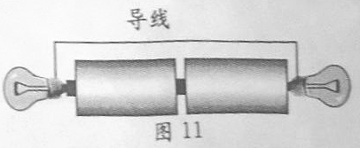
22、在“怎样使两个灯泡都亮起来”的活动中，小明采用如图所示的方法连接，结果两个灯泡都亮了。这时，两灯的连接方式是______。若电源电压为3V，灯泡的规格均为“2.2V 0.22A”，则每个灯泡的电阻是______Ω。（忽略温度对电阻的影响）
23、根据左下图中光路特点，在方框中填入合适的透镜。
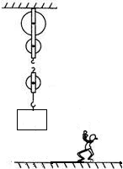
24、如右下图，小明在用600N的力向下拉动绕在滑轮组的绳子一端，使绳端向下移动了1.5m，使重为1260N物体匀速上升了0.5m，按题意画出滑轮组的绕绳，并画出重物所受重力的示意图。

三、实验、探究题（本大题共4题，每空1分，共26分）
25、“摩擦力大小是与压力有关，还是与重力有关？”，某小组利用右图装置进行了探究。实验步骤和数据记录如下表：
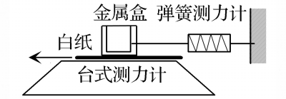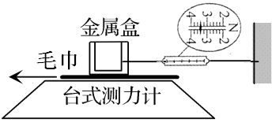
第25题图1 第25题图2
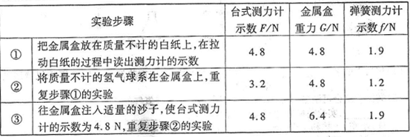
(1)此实验是根据 原理测出摩擦力大小的。
(2)实验步骤②使用氢气球是为了改变 大小（填“压力”或“重力”）。
(3)根据实验步骤②、③的数据 （填“能”或“不能”）说明摩擦力大小与压力有关。
(4)直接用弹簧测力计拉动金属盒测量摩擦力相比，拉动白纸进行实验有许多优点，以下说法中错误的是 。
A．不需要匀速拉动 B．测力计示数稳定
C．实验更容易操作 D．只做两组实验就可以直接得出结论
(5)如图2所示，将白纸换成轻质毛巾后重复步骤①，弹簧测力计示数如图，则此时摩擦力大小为 N，将该数据对比步骤①的结果可知，接触面越粗糙，滑动摩擦力越 。
26、晓雯学习了浮力知识后进一步思考:浮力是液体对物体向上的托力。而物体间力的作用是相互的，所以物体对液体一定有向下的压力，那么浮力的大小与物体对液体压力的大小有什么关系呢?
(1)晓雯利用烧杯、水、天平、实心金属圆柱体、细线和测力计，进行了如下探究:
①把天平放在水平台上，将游码拨到零刻度处后，指针静止时出现图甲的情形，此时应向_______调平衡螺母，待平衡后，在烧杯中盛适量水，用天平测出烧杯和水的总质量如图乙m₁=______g;
②用测力计测出圆柱体的重力G=0.54N；
③如图丙所示，将圆柱体部分没入水中，记下测力计的示数F=0.44N,则圆柱体所受水的浮力为 N；保持圆柱体浸入水中的部分不变，向天平的右盘加上适量的砝码，使天平重新平衡。记下天平的读数m₂=142g，则圆柱体对水的压力为 N。
(2) 下表为晓雯记录的实验数据:（表中h₂>h₁ )
通过分析表格中的数据，可以得出：浮力的大小 物体对液体压力的大小;
(3)由表格最后两组数据，你可以得出什么结论？(写出一条即可）__________________________________________________________
(4)若已知实验中所用水的密度为1.0×10³kg/m³，则该圆柱体的密度为 kg/m³。
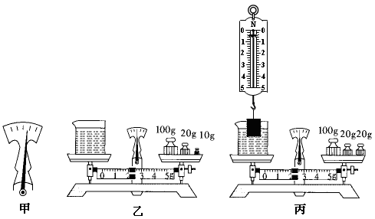
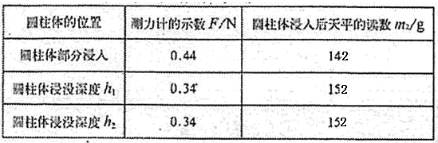
27、最近家里电灯老是忽明忽暗。小明从实验室里找来实验仪器，想用实验来研究产生这种现象的原因。
(1)小明连接的电路如图甲所示，请至少指出其中的两处错误或不妥：
①________________________________________________________；
②________________________________________________________。
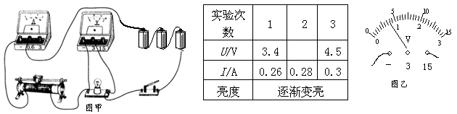
(2) 将上述错误或不妥改正后，闭合开关，将滑动变阻器的滑片向左边滑动，发现小灯泡慢慢变亮，电压表示数逐渐______。接着又向右移动滑片，小灯泡变暗，电压表示数也发生相应变化。小明说：“电灯忽明忽暗是_______不稳定造成的。”

(3)小明看到小灯泡上只有“*V，0．28A”的字迹。于是，小明在电路中加接了一只电流表继续实验，记录实验数据如表。当电流表的示数为0．28A时，电压表示数如图乙所示。请计算出这只小灯泡的额定功率是_______W。
(4)细心的小明还发现根据上表数据计算出来的小灯泡的电阻大小________（选填“相等”或“不相等”），这是因为______________________________________________。
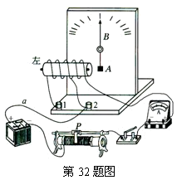
28、如图是小明探究“影响电磁铁磁性强弱因素”的装置图。它是由电源、滑动变阻器、开关、带铁芯的螺线管和自制针式刻度板组成。通过观察指针B偏转角度的大小来判断电磁铁磁性的强弱。在指针下方固定一物体A ，当用导线a与接线柱2相连，闭合开关后，指针B发生偏转。
（１）指针下方的物体A应由 材料制成；
A．铜 B．铝 C．塑料 D．铁
（２）当开关闭合后,电磁铁左端应为磁极的 极。
（３）实验发现：
① 将滑动变阻器的滑片P向左移动过程中，指针B偏转的角度将会 。
② 将导线a由与接线柱2相连改为与接线柱1相连，闭合开关后，调整滑动变阻器的滑片P的位置，使电路中的
保持不变，可发现指针B偏转的角度将会 。
（４）经过对电磁铁的研究，可得出结论是：电磁铁的磁性与 和通过电磁铁的电流有关。
四、综合题（本大题共3题，每题8分，共24分）
29、如图甲所示是中国女子冰壶队参加2014年索契冬奥会时的一个情景。冰壶由花岗岩凿磨而成，质量约为20kg，与冰道接触的底面积约为0.02m²，冰壶的体积约为8×10⁻³m³。
冰道的左端有一个发球区，运动员在发球区边沿的投掷线MN将冰壶以一定的初速度推出，使冰壶沿着冰道的中心线PO滑行，冰道的右边有一个圆形的营垒，如图乙所示，以场地上冰壶最终静止时距离营垒圆心O的远近决定胜负，投掷线MN与营垒圆心O的距离是30m。
（1）运动员在比赛中将冰壶推出后松手，冰壶能继续向前是因为冰壶有 ，比赛时运动员可以用毛刷擦冰壶运行前方的冰面，目的是 （填“增大”或“减小”）滑动摩擦力。
（2）请根据题中信息求出冰壶的密度是多少？
（3）某次从投掷线以3m/s速度推出的冰壶，经15s刚好运动到营垒圆心O处，则这段时间冰壶运动的平均速度是多少m/s？
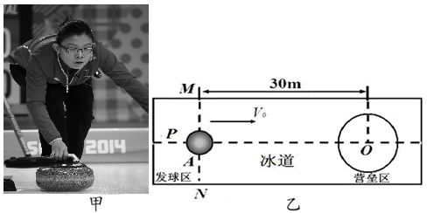

30、在新农村建设中很多楼房顶上装有如图甲所示的太阳能热水器，图乙是内部水箱的结构示意图。S _{l}是自动温控开关，当水温低于20℃时闭合，辅助加热电阻R开始加热；当水温高60℃时断开，辅助加热电阻R停止加热。A、B是水箱中两个相同的实心圆柱体，密度为1.8×10³kg／m³，悬挂在水箱顶部的压力传感开关S₂上。当S₂受到竖直向下的拉力达到16 N寸闭合，电动水泵M开始向水箱注水；当拉力小于等于10N时，S₂断开，电动水泵M停止注水。取g=10N／kg。求：
（1）若水箱内有100 kg的水，夜晚在辅助加热系统作用下，水温升高了20℃，水吸收的热量。 [c_{水}=4.2×10³J／ ]
（2）A、B的体积均为500 cm³，A、B的总重力。
（3）正常情况下水箱中的水面最高时，A受到的浮力。
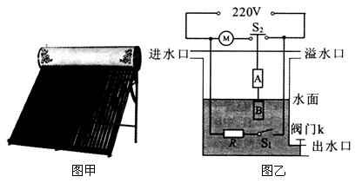

31、投入使用17年的长沙浏阳河大桥由于严重损坏于今年年初被拆除重建。导致大桥损坏的一个重要的原因是过往车辆严重超载。新桥建设已开始，为了能抓拍超载车辆，小明及其物理兴趣小组成员决定为大桥管理者设计一个“汽车超载记录器”来进行监控管理。
如图甲所示为该超载记录器原理图。R_{x}为压敏电阻，当车辆驶入被监测路段时，其阻值随着它受到的压力变化而变化，变化关系如图乙所示。当电压表示数达到或者超过4V时，继电器的衔铁被吸下，工作电路中的照相机就开始工作，抓拍超载车辆。已知电源电压U=10V，电压表的量程为0~5V，线圈的电阻R₀=5Ω，保护电阻R₁为=10Ω，求：
照相机
工作电路
U
S
R_{x}
压敏电阻
控制电路
R₀
R₁
V
R_{x}/Ω
F/×10⁵N
0
30
10
20
1
2
3
4
5
- 若某车的质量为15t，静止时轮胎与路面接触的总面积为0.3m²，则静止时该车对路面的压强为多少？
- 第（1）问中该车辆过桥时，电压表的示数是多少？该车是否会启动抓拍系统？
- 该记录器所能记录的过桥车辆的最大质量是多少？

物理答案

一、单项选择题（本大题共15小题，每小题只有一个选项符合题意，每小题2分，共30分)
题次 | 1 | 2 | 3 | 4 | 5 | 6 | 7 | 8 | 9 | 10 | 11 | 12 | 13 | 14 | 15
答案 | C | B | A | B | C | B | B | B | B | C | B | D | C | D | A
二、填空与作图题（每空1分，作图题每题2分，共20分）
16.140kg 改变 17.液化 微米（μm） 18.费力 相互
19.沿直线传播 地面 女孩 10w 20.降低 大气压
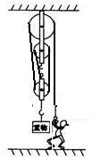
21.变大 不变 22.串联 10Ω
G=1260N
23. 24.

三、实验、探究题（本大题共4题，每空1分，共26分）
25.（1）二力平衡 （2）压力 （3）能 （4）D （5）3.4N 大
26.（1）左 132g 0.1N 0.1N （2）等于
（3）浮力大小与物体浸没在液体中的深度无关 （4）2.7×10³kg/m³
27.（1）滑动变阻器没有一上一下接线 电压表的正负接线柱接反了
（2）变大 电压 （3）1.12w （4）不相等 小灯泡的电阻随温度的升高而升高
28.（1）D （2）南 （3）变大 电流 变大 （4）线圈匝数
四、综合题（本大题共3题，共24分）
29. (1)惯性 减小 （每空2分）
（2）组成冰壶的花岗岩的密度ρ=m/v=20kg/(8×10⁻³m³) =2.5×10³kg/m³ （2分）
（3）冰壶运动的平均速度v=s/t=30m/15s=2 m/s （2分）
30. 答案：解： Q_{吸}=CmΔt=4.2×10³J／ ×100 kg×20℃=8.4×10⁶J （2分）
G_{总}=m_{总}g=ρV_{总}g=ρ g=1.8×10³kg／m³× ×10N／kg=18N （2分）
正常情况下，当水位最高时，绳子受到的拉力最小，此时
F_{总浮} = G_{总}－F=18N－10N=8N （1分）
F_{B浮}=ρ_{水}gV_{B}=1.0×10³kg／m³×5×10⁻⁴m³×10N／kg=5N （1分）
F_{A浮}= F_{总浮}－F_{B浮}=8N－5N=3N （2分）
答： 若水箱内有100 kg的水，夜晚在辅助加热系统作用下，水温升高了20℃，水吸收的热量为8.4×10⁶J
A、B的体积均为500 cm³，A、B的总重力为18N。
正常情况下水箱中的水面最高时，A受到的浮力为3N

31. 答案： 静止时，F=G=mg=15×10³kg×10N/kg=1.5×10⁵N
则该车对地面的压强：p=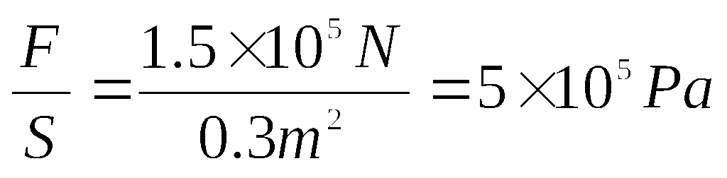 （2分）
F=G= 1.5×10⁵N，有图可得：R_{x}=25Ω
I=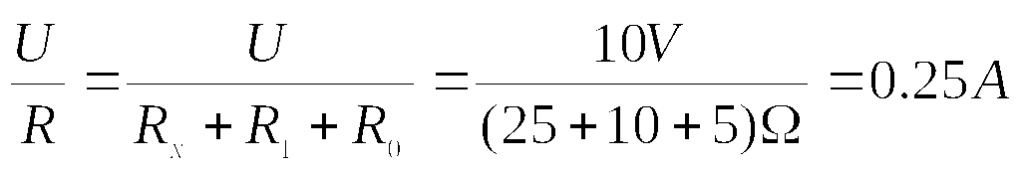 （2分）
串联电路电流处处相等
电压表的示数是U₁=IR₁=0.25A×10Ω=2.5V （2分）
当电压表满偏时即U₁＇＝5V，此时记录车辆质量为最大，
电路中的电流为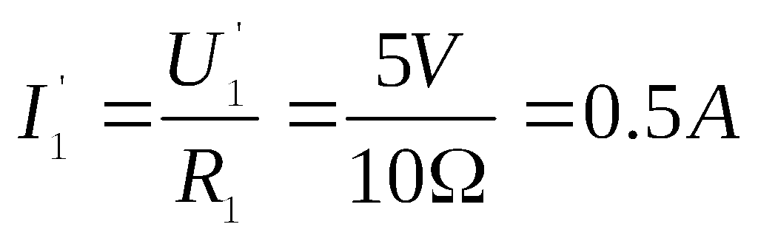，串联电路电流处处相等
此时的总电阻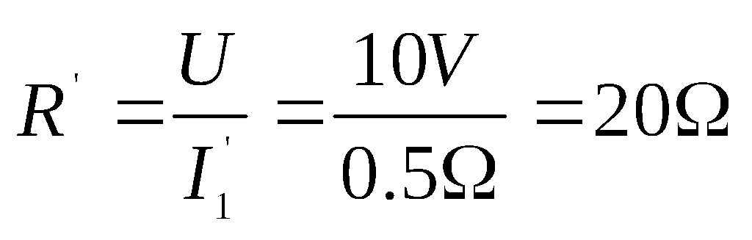
压敏电阻阻值为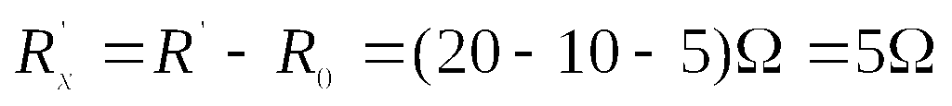
查图可得：F＇=5.5×10⁵N 因为G＇= F＇=5.5×10⁵N
所以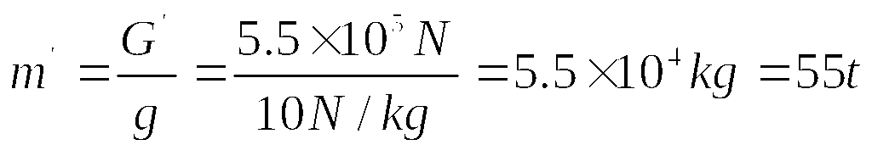 （2分）

